|  |  |  |
| --- | --- | --- |
|  | **Carátula para entrega de prácticas** | |
| Facultad de Ingeniería | | Laboratorio de docencia |

Laboratorios de computación

salas A y B

|  |  |
| --- | --- |
| *Profesor:* | Rodríguez Espino Claudia |
| *Asignatura:* | Fundamentos de programación |
| *Grupo:* | 3 |
| *No de Práctica(s):* | 2 |
| *Integrante(s):* | Morales Begoña Emilio |
|  |  |
|  |  |
| *Semestre:* | 2018-2 |
| *Fecha de entrega:* | 02/03/18 |
| *Observaciones:* |  |
|  |  |

CALIFICACIÓN: __________

**Objetivo:**

Conocer la importancia del sistema operativo de una computadora, así como sus funciones. Explorar un sistema operativo GNU/Linux con el fin de conocer y utilizar los comandos básicos en GNU/Linux.

**Desarrollo:**

Una vez que entramos al apartado de terminal podemos manipular elementos que existen en alguna ubicación del sistema de archivos de Linux. Los comandos son los siguientes:

**ls**

El comando ls permite listar los elementos que existen en alguna ubicación del sistema de archivos de Linux. Por defecto lista los elementos que existen en la ubicación actual; Linux nombra la ubicación actual con un punto (.)

**ls –l**

El comando ls –l realiza un listado de la ubicación en la que estemos

**ls /**

Se usa para ver los archivos en la raíz.

**ls /home**

Para ver los usuarios del equipo local, revisamos el directorio home que parte de la raíz (/).

**ls -l/home**

Tanto las opciones como los argumentos se pueden combinar para generar una ejecución más específica.

**man ls**

GNU/Linux proporciona el comando man, el cual permite visualizar la descripción de cualquier comando así como la manera en la que se puede utilizar.

**ls /usr**

Se escribe para ver la lista de los archivos del directorio usr.

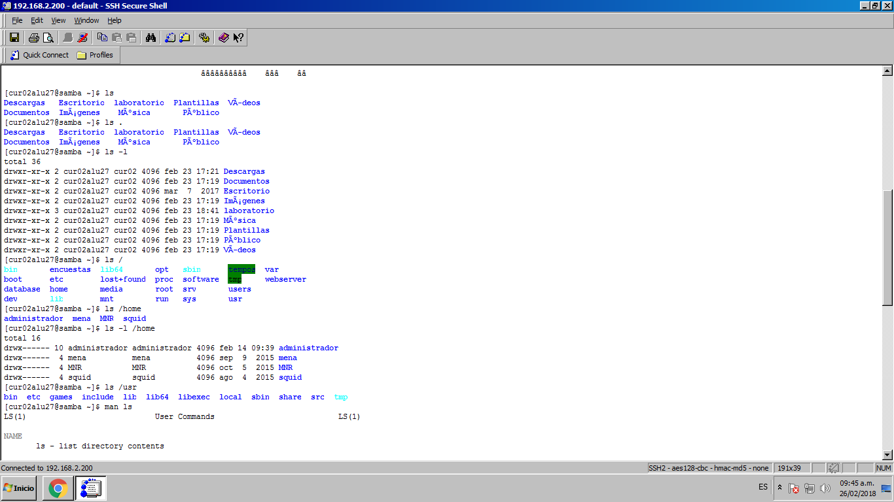

**ls .. ó ls ../**

Existe otra forma de especificar la ubicación de un archivo, esto es empleando la “ruta relativa”. Si bien el punto (.) es para indicar la ubicación actual, el doble punto (..) se utiliza para referirse al directorio “padre”. De esta forma si deseamos listar los archivos que dependen de mi directorio padre se escribe este comando.

**ls ../../usr**

Es la ruta relativa para listar los archivos de del directorio usr.

**touch** **nombre_archivo[.ext]**

El comando touch permite crear un archivo de texto.

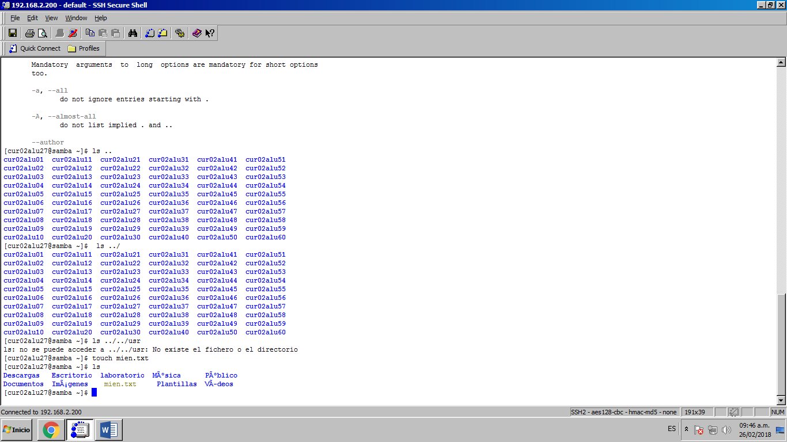

**mkdir**

El comando mkdir permite crear una carpeta.

**cd nombre_carpeta**

El comando cd permite ubicarse en una carpeta.

**cd ..**

Sirve para situarnos en la carpeta de inicio de nuestra cuenta.

**pwd**

El comando pwd permite conocer la ubicación actual.

**find . –name cadena_buscar**

El comando find permite buscar un elemento dentro del sistema de archivos.

**find . –name tareas**

Sirve si queremos encontrar la ubicación del archivo tareas.

**clear**

El comando clear permite limpiar la consola.

**cp archivo_origen archivo_destino**

El comando cp permite copiar un archivo.

**cp datos.txt datosViejos.txt**

Sirve una copia del archivo datos.txt con nombre datosViejos.txt en el mismo directorio.

**cp ../archivo_a_copiar**

Se usa si requerimos una copia de un archivo que está en la carpeta padre en la ubicación actual y con el mismo nombre.

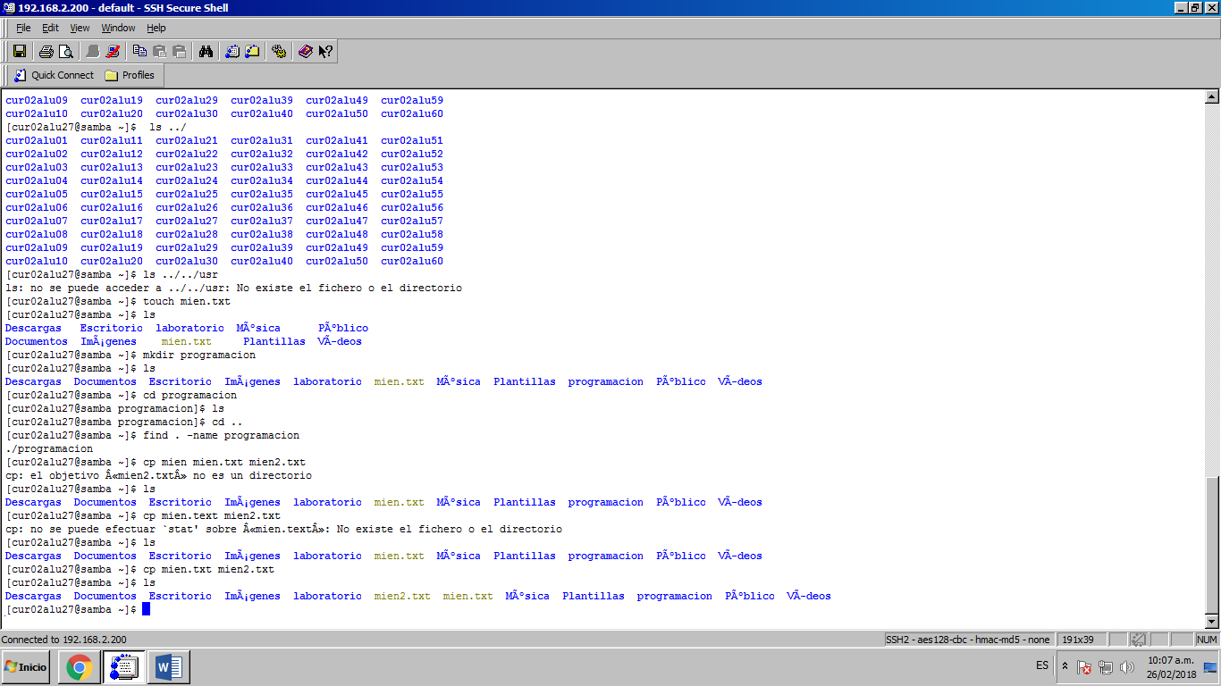

**mv**

El comando mv mueve un archivo de un lugar a otro dentro del sistema de archivos.

**mv ubicación_origen/archivo ubicación_destino**

El comando mueve el archivo desde su ubicación origen hacia la ubicación deseada.

**mv ../archivo_a_reubicar**

Se emplea cuando queremos que un archivo que está en la carpeta padre, reubicarlo en el directorio actual y con el mismo nombre.

**mv nombre_actual_archivo nombre_nuevo_archivo**

Este comando también puede ser usado para cambiar el nombre de un archivo, simplemente se indica el nombre actual del archivo y el nuevo nombre.

**rm nombre_archivo**

El comando rm permite eliminar un archivo o un directorio.

**rm nombre_carpeta**

Cuando la carpeta que se desea borrar contiene información, se debe utilizar la bandera –f para forzar la eliminación. Si la carpeta contiene otras carpetas, se debe utilizar la opción –r, para realizar la eliminación recursiva.

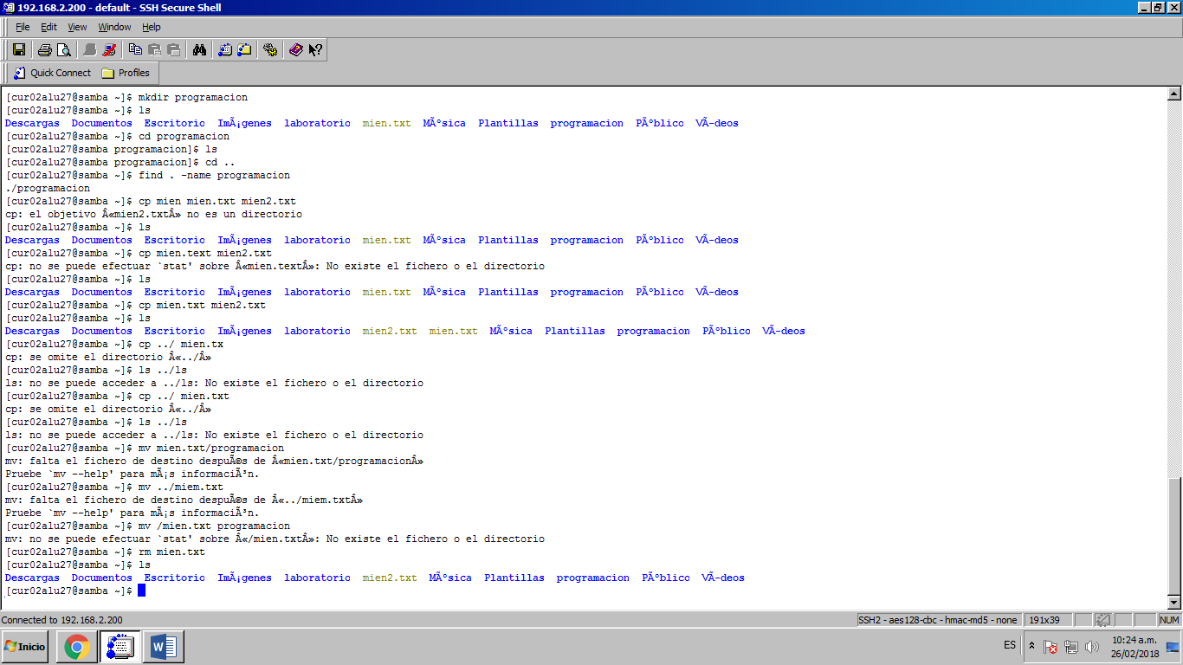

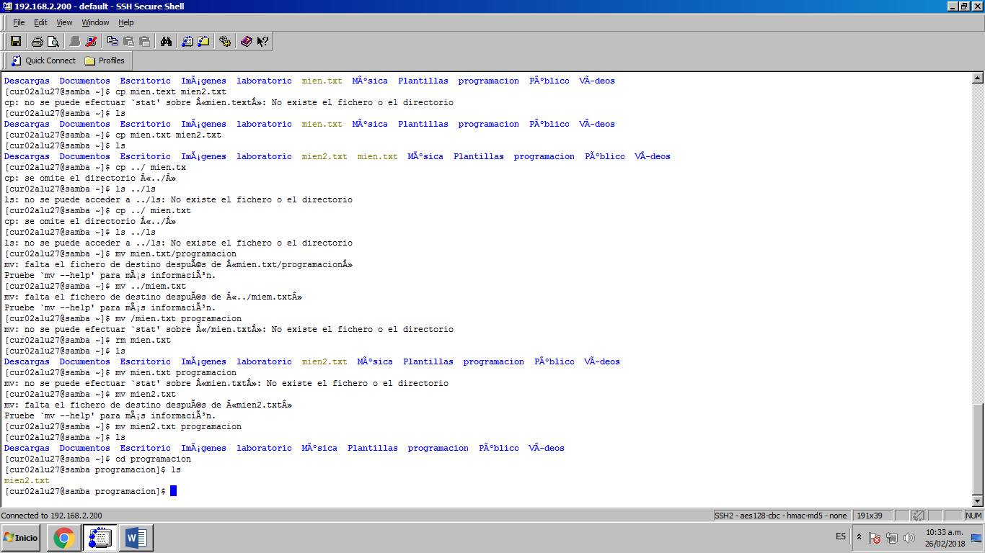

**Conclusión**

Una vez hecha la práctica conocí la importancia que tiene un sistema operativo, así como también comprendí y puse en práctica los comandos de Linux.